**Tarea de la unidad 2**

**Nombre:** Luis Enrique Pérez Señalin

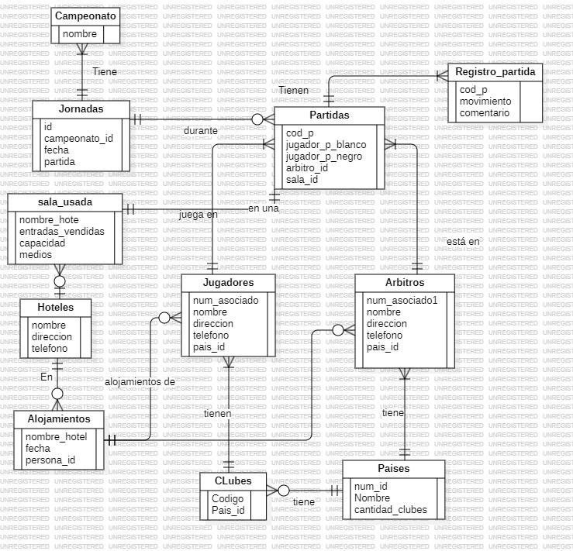Modelo entidad relación de la tabla Ajedréz:

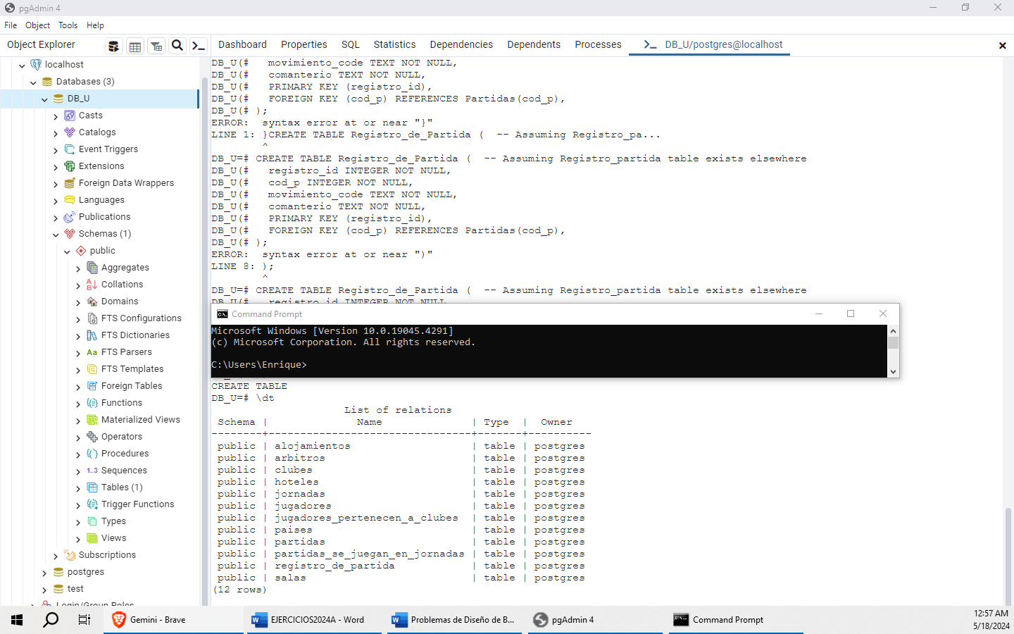Evidencia de implementación con PostgreSql